**注：代码中所涉及到的输出路径均统一为“c:\1\...”，且输出的文件命名方式均为“班级+学号+姓名”，代码文件也统一命名为“班级+学号+姓名”，代码文件中的首行标注“班级+学号+姓名”。**

**1.**将文件夹中所列EXCEL表中的数据按EXCEL文件名顺序读取并保存输出到一个EXCEL表中；（20分）

**2.**在第1题的基础上写出实现以下图片的代码（80分）：

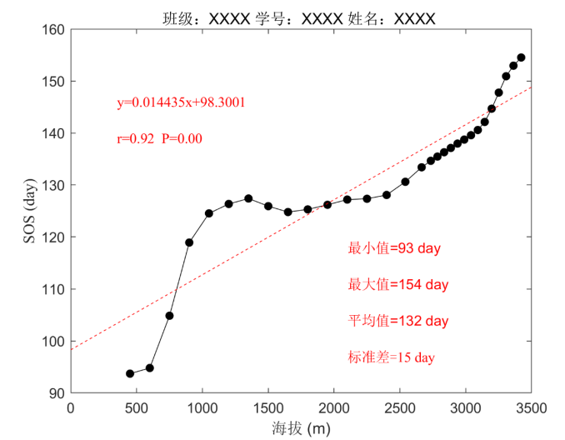

计分标准：

标题、横、纵坐标标签：各5分（共15分）

散点曲线：20分

拟合曲线：10分

拟合曲线的标注：5分

最小、最大、平均值、标准差标注：各5分（共20分）

图片美观性：5分

卷代码规范、整洁、符合要求：5分

**3.** 输入一个百分制成绩，要求输出成绩等级A、B、C、D、E。其中90~100分为 A80-89

分为B，70-79分为C，60~69分为D，60分以下为E。（40分）

要求：

（1）分别用if语句（20分）和switch（10分） 语句实现。

（2）输入百分制成绩后要判断该成绩的合理性，对不合理的成绩应输出出错信息（10分）。

**4.**某公司员工的工资计算方法如下。（40分）

（1）工作时数超过120小时者，超过部分加发15%。

（2）工作时数低于60小时者，扣发700元。

（3）其余按每小时84元计发。

（4）将该员工的工号、工时数、应发工资输出到EXCEL文档中。

根据输入的员工工号和该员工的工时数，计算应发工资。

**5.**若两个连续自然数的乘积减1是素数，则称这两个连续自然数是亲密数对，该素数是亲密素数。例如，2x3-1=5，由于5是素数，所以2和3是亲密数对，5是亲密素数。求[2, 50]

区间内:（10分）

（1）亲密数对的对数。

（2）与上述亲密数对对应的所有亲密素数之和。

**6.**第3~5题的代码规范、整洁、符合要求：10分